|  |
| --- |
| amblemi  **REPUBLIKA E KOSOVËS KOMUNA E LIPJANIT**  **REPUBLIKA KOSOVA OPŠTINA LIPLJAN**  **REPUBLIC OF KOSOVA MUNICIPALITY OF LIPJAN** |
| PROCESVERBAL I DËGJIMEVE PUBLIKE LIDHUR ME PLANIFIKIMIN E BUXHETIT PËR VITET 2023 -2025 |

PROCESVERBAL I DËGJIMEVE PUBLIKE LIDHUR ME PLANIFIKIMIN E BUXHETIT PËR VITET 2023 -2025

INFORMATË RRETH NJOFTIMIT

Në mbështetje të neneve 13, 58 dhe 68 par 68.4 të Ligjit për Vetëqeverisjen Lokale Nr.03/L-040, Gazeta Zyrtare e Republikës së Kosovës, nr.28 të datës 4 qershor 2008, neneve 40, 41 dhe 67 të Statutit të Komunës së Lipjanit 15Nr.110-78095 i datës 24.12.2021, Udhëzimit Administrativ (MAPL) nr.03/2020 për transparencë në Komuna, Udhëzimit administrativ (MAPL) nr.06/2018 për standardet minimale të konsultimit publik në Komuna, Rregullores mbi Transparencën në Komunën e Lipjanit Nr. 15-353-35739, e datës 30.06.2021 si dhe Planit të Veprimit për transparencë në Komunë dhe me qëllim të nxitjes dhe sigurimit të pjesëmarrjes së qytetarëve dhe palëve të tjera gjatë procesit të politikbërjes dhe vendimarrjes së Kuvendit të Komunës së Lipjanit, përfaqësuesit ng akomuna konkretisht nga Drejtoria për Buxhet dhe Financa kanë mbajtur dëgjime publike Planifikimin e Buxhetit për vitet 2023-2025 me qytetarët e vendbanimeve të ndryshme të Lipjanit.

**Ecuria e Procesit**

Zyrtari përgjegjës për menaxhimin me Platformen e Konsutlimeve Publike dhe Koordinimin e zbatimit të standarteve minimale të konsultimit publik në Komunën e Lipjanit, në harmoni me ligjin për Vetëqeverisje Lokale dhe dispoziata e Udhëzimit administrativ (MAPL) nr.06/2018 për standardet minimale të konsultimit publik në Komuna ka publikur në web faqen e komunës njoftimin lidhur me orarin e mbajtjes së këtyre takimeve shih **linkun:**

**Njoftimi për dëgjimet buxhetore 2023-2025**

<https://kk.rks-gov.net/lipjan/wp-content/uploads/sites/20/2022/07/degjimet-per-planifikim-te-buxhetit.pdf?fbclid=IwAR2QhhzXzNqTzxUWR9cPzhizz1BCO_R-USwZ0oZMvB7XSaackGJxx-eHuls>

Po ashtu është në web faqe tek konkultimet publike është publikuar edhe projekt buxheti ku qytetaret kanë pasur mundësi japin komentet lidhur me Planifikimin e Buxhetit për vitet 2023-2025

**Shih linkun** <https://kk.rks-gov.net/lipjan/shqyrtimet-publike/>

Njoftimi për diskutim publik është shpall në afatin e paraparë ligjor, duke u bazuar në nenin 16 të Udhëzimit administrativ (MAPL) nr.06/2018 për standardet minimale të konsultimit publik në Komuna, po ashtu palët e interesuara janë njoftuar me daten, vendin, kohën për mbajtjen e takimit publik. Njoftimit i është bashkangjitur edhe linku i shqyrtimeve publike ku ka qenë në diskutim publik projekt buxhetit për vitet 2023-2025.

PROCESVERBAL I DËGJIMEVE PUBLIKE LIDHUR ME PLANIFIKIMIN E BUXHETIT PËR VITET 2023 -2025

Dëgjimi i parë publik lidhur me planifikimin e buxhetit është mbajtur me anëtarët e Kuvendit Komunal, Komitetin për Politikë e Financa, Komiteti për Komunitete, Komitet e tjera, si dhe me banorët e qytetit të Lipjanit, fshatrave Konjuh, Jeta e Re, Banullë Llugaxhi, Bujari, Rubovc, Kojskë, Gllogovc, Qallapek si dhe Gratë dhe shoqatat e Gruas, Organizatat e Shoqërisë Civile, Personat me aftësi të kufizuara, të rinjtë, Shoqatat e të rinjëve, Klubet Sportive, Fermerët e Komunës së Lipjanit.

Drejtori për Buxhet dhe Financa, Latif Ramadani fillimisht para të pranishmeve ka e laboruar projekt buxhetin per vitet 2023-2025 dhe ka pranuar të gjitha kërkesat që kanë dalura nga këto takime dhe ka inkurajuar qytetarët që të marrin pjesë sa më shumë në këto takime sepse kanë rendësinë e veçantë dhe është mundësia më e mirë për përfshirjen e kërkesave të qytetarëve në në planifikim të buxhetit për vitet e ardhshme.

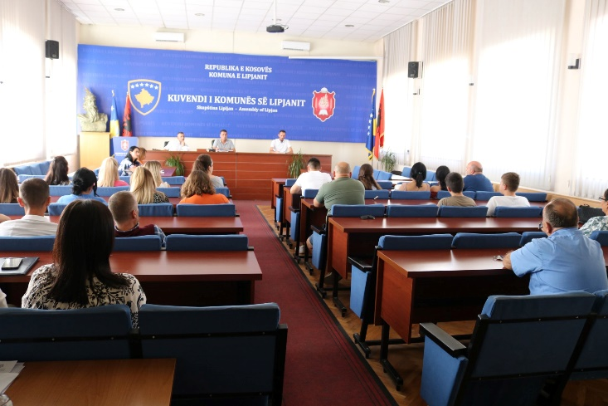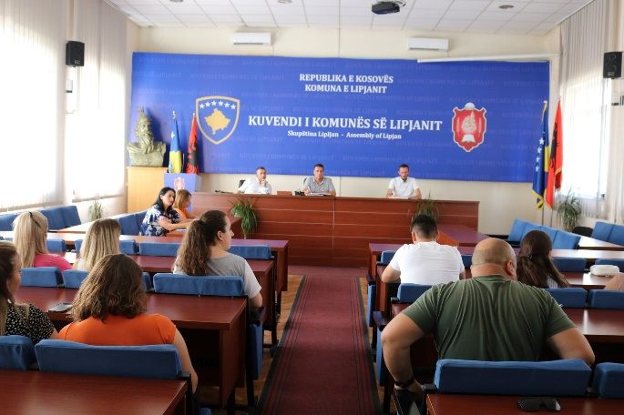

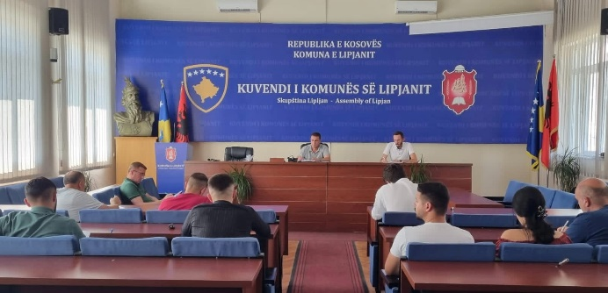

PROCESVERBAL I DËGJIMEVE PUBLIKE LIDHUR ME PLANIFIKIMIN E BUXHETIT PËR VITET 2023 -2025

Dëgjimet publike për planifikimin e buxhetit janë mbajtur edhe në shkollen fillore me banorët në Grackë e Vjetër Grackë e Vogël Komunitetet jo shumicë nga Rubovci dhe Lipjani.

Pastaj në të njejtën ditë duke filluar nga ora:18:00 dëgjimet janë mbajtur me banorët e fshatrave: Gadime e Ulët, Gadime e Epërme, Babush, Marevc, Gllavicë, Vrellë, Plitkoviq si dhe në ora:19:30 Me banorët e fshatrave:Sllovi, Smallushë, Turbovc, janjevë, Akllap, Teqe dhe Brus.

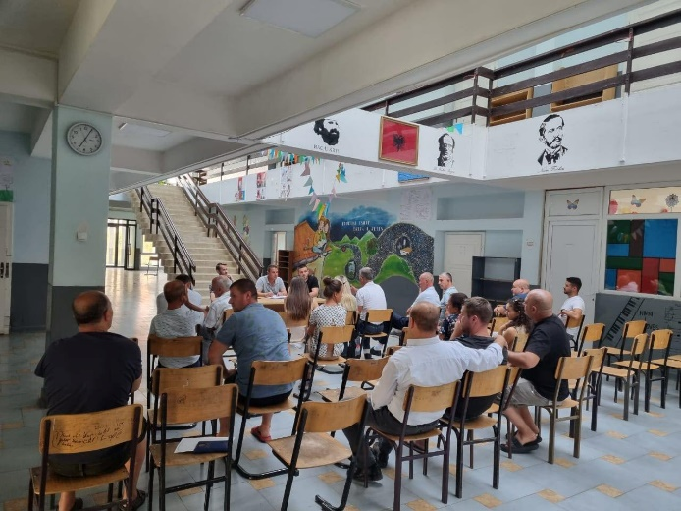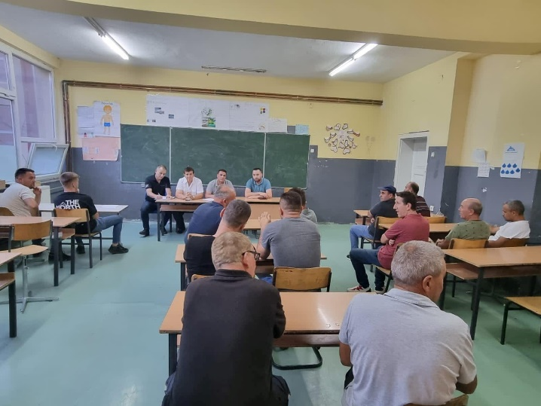

Cikli i dëgjimeve publike për planifikimin e buxhetit 2023-2025 ka vazhduar me 28.07.2022 me me banorët e fshatrave Kraishtë, Ribar i Madh, Bujan, Zllakuqan, Bregu i Zi, Varigovc, ndërsa në orët mbrëmjes dëgjimet buxhetore kanë vazhduar edhe me banorët e fshatrave Torinë, Dobrajë e Madhe, Dobrajë e Vogël, Gllanicë dhe Llugë.

Drejtori për buxhet dhe financa Latif Ramadani,gjatë takimeve ka bashkëbiseduar me banorët e këtyre lokaliteteve për Planifikimin e Buxhetit 2023-2025 dhe ka marrë në konsideratë kërkesat e prioritetet për të cilat qytetarët e këtyre fshatrave kanë nevojë më shumë në mënyrë që të përfshihen në planifikimet buxhetore.

Takimet e tjera me qytetarë për planifikim të buxhetit janë mbajtur me banorët e lokaliteteve Magure, Qylagë Blinajë, Medvec, Leletiq, Vrella e Goleshit, Mirene, pastaj me banorët e lokaliteve Shalë, Krojmir, Kleqkë, Divjakë,Baicë dhe Resinovc.

PROCESVERBAL I DËGJIMEVE PUBLIKE LIDHUR ME PLANIFIKIMIN E BUXHETIT PËR VITET 2023 -2025

**Me qëllim të përfshirjes së qytetarëve në proceset e vendimmarrjes, Komuna e Lipjanit ka mbajtur Dëgjimet Publike për Qarkoren e parë buxhetore në fazën përgaditore për planifikimin e buxhetit për Kornizen Afatmesme Buxhetore për vitin 2023– 2025, e cila aprovohet në Kuvendin e Komunës dhe dërgohet në Ministrinë e Financave për të filluar edhe përgaditjen për qarkoren e dytë ku përcaktohen kufijtë buxhetor ku përsëri do të mbahen dëgjimet publike deri në përmbylljen e Planifikimit të Buxhetit 2023 -2025.**

**Njoftimi për Kornizen Afatmesme Buxhetore 2023-2025**

[**https://l.facebook.com/l.php?u=https%3A%2F%2Fkk.rks-gov.net%2Flipjan%2Fwp-content%2Fuploads%2Fsites%2F20%2F2022%2F05%2FDegjimet-Buxhetore-KAB-2023-2025.pdf%3Ffbclid%3DIwAR1qSeX2DhT7luynnnvHnVMcHHg8HQMWnHJD00oSw7QhXg80tE-KM**](https://l.facebook.com/l.php?u=https%3A%2F%2Fkk.rks-gov.net%2Flipjan%2Fwp-content%2Fuploads%2Fsites%2F20%2F2022%2F05%2FDegjimet-Buxhetore-KAB-2023-2025.pdf%3Ffbclid%3DIwAR1qSeX2DhT7luynnnvHnVMcHHg8HQMWnHJD00oSw7QhXg80tE-KM)

Takimi i parë është mbajtur në sallën e Kuvendit të Komunës me anëtarët e Kuvendit, Komitetit për Politikë dhe Financa dhe Komitetit për Komunitete, pastaj ka vazhduar edhe me Shoqatat e Grave, Shoqërinë Civile, Përsonat me Aftësi të Kufizuara, Shoqatat e të Rinjëve, Klubet Sportive dhe Fermerët e Komunës së Lipjanit.

Drejtori për Buxhet dhe Financa Latif Ramadani ka thënë se qarkorja e parë buxhetore ofron kufijtë fillestarë buxhetor për përgatitjen e planifikimit të shpenzimeve për KAB për periudhen 2023-2025, ndërsa kufijtë përfundimtarë bëhen më vonë dhe bazohen në nevojat e drejtorive si dhe prioritet e qytetarëve, për çka mbahen edhe dëgjimet publike.

Gjatë këtyre takimeve u ngriten shumë qështje që lidhen direkt me nevojat e qyetarëve lipjanas të cilat më poshtë i specifikojmë.

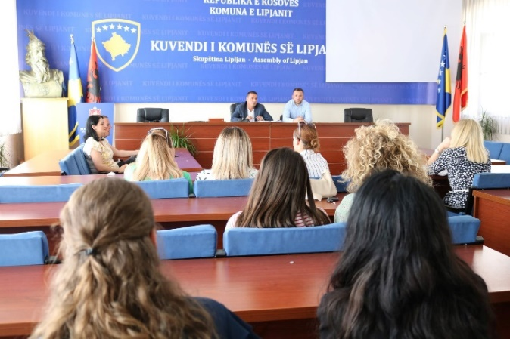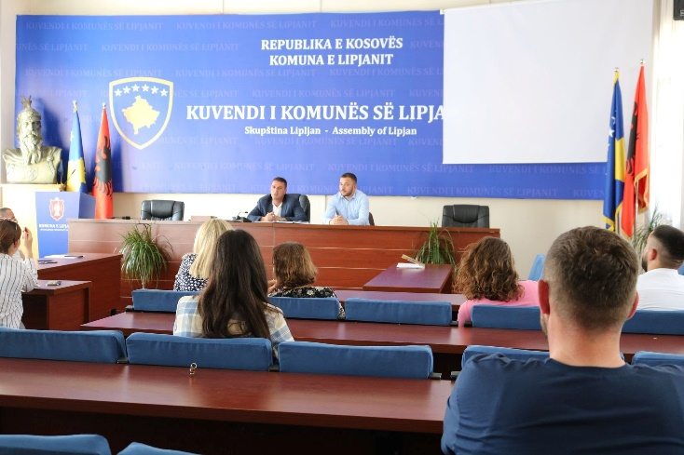

PROCESVERBAL I DËGJIMEVE PUBLIKE LIDHUR ME PLANIFIKIMIN E BUXHETIT PËR VITET 2023 -2025

Komuna e Lipjanit ka vazhduar dëgjimet publike për qarkoren e parë buxhetore në fazën përgaditore për planifikimin e buxhetit për Kornizen Afatmesme Buxhetore për vitin 2023– 2025 e cila do të aprovohet ne kuvend dhe ëgjimet publike janë mbajtur me banorët e Babushit në sh.f.m.u “Ernest Koliqi”, dhe me banorët e Janjevës në sh.f.m.u “Shtjefën Gjeçovi”.

Drejtori i Buxhetit dhe i Financave Latif Ramadani, gjatë këtyre takimeve ka bashkëbiseduar me banorët e ketyre lokaliteteve të cilët kanë dhënë mendimet e tyre për orientimin e buxhetit për investime të cilat zakonisht kanë dominuar propozimet për investime në infrastrukturën në përgjithësi, por janë dhënë edhe propozime për investime në arsim e shëndetësi, e po ashtu edhe për më shumë subvencione në të gjitha fushat.

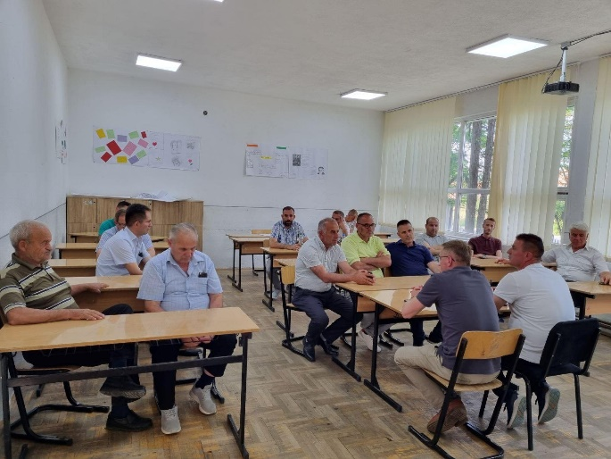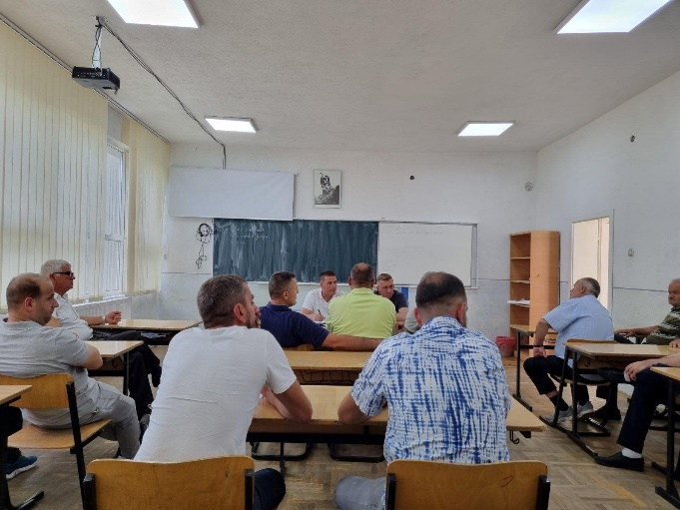

Drejtoria për buxhet dhe financa ka zhvilluar ciklin e debateve publike me qytetarë për Kornizën Afatmesme Buxhetore (KAB) për vitet 2023-2025, me banorët e fshatrave Rufc, Ribar i Vogël dhe Ribar të Madh në sh.f.m.u “Kadri Beba”.

PROCESVERBAL I DËGJIMEVE PUBLIKE LIDHUR ME PLANIFIKIMIN E BUXHETIT PËR VITET 2023 -2025

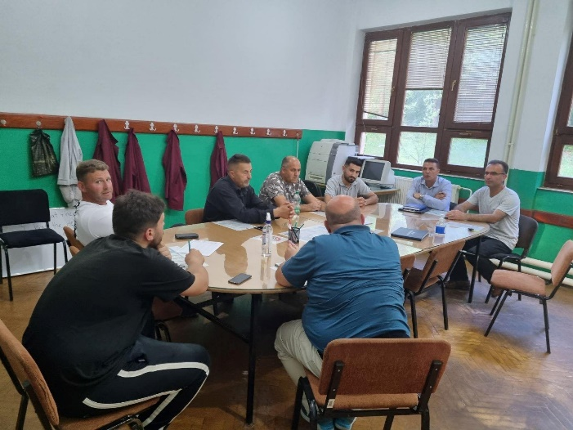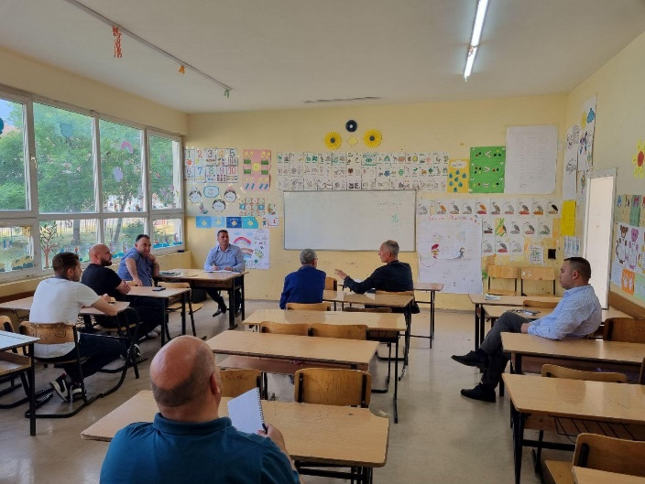

Po ashtu dëgjime janë mbajtur edhe me me banorët e lokaliteteve Magure dhe Krojmir.

Drejtori i Buxhetit dhe i Financave Latif Ramadani gjatë këtyre takimeve ka bashkëbiseduar me banorët për mundësitë̈ e përfshirjes së kërkesave të tyre në planifikimin Buxhetor.

Drejtori Ramadani ka falenderuar të gjithë pjesmarrësit e këtyre takimeve duke thënë se kontributi i tyre është i veçantë dhe shumë domethënës për planifikimin e buxhetit.

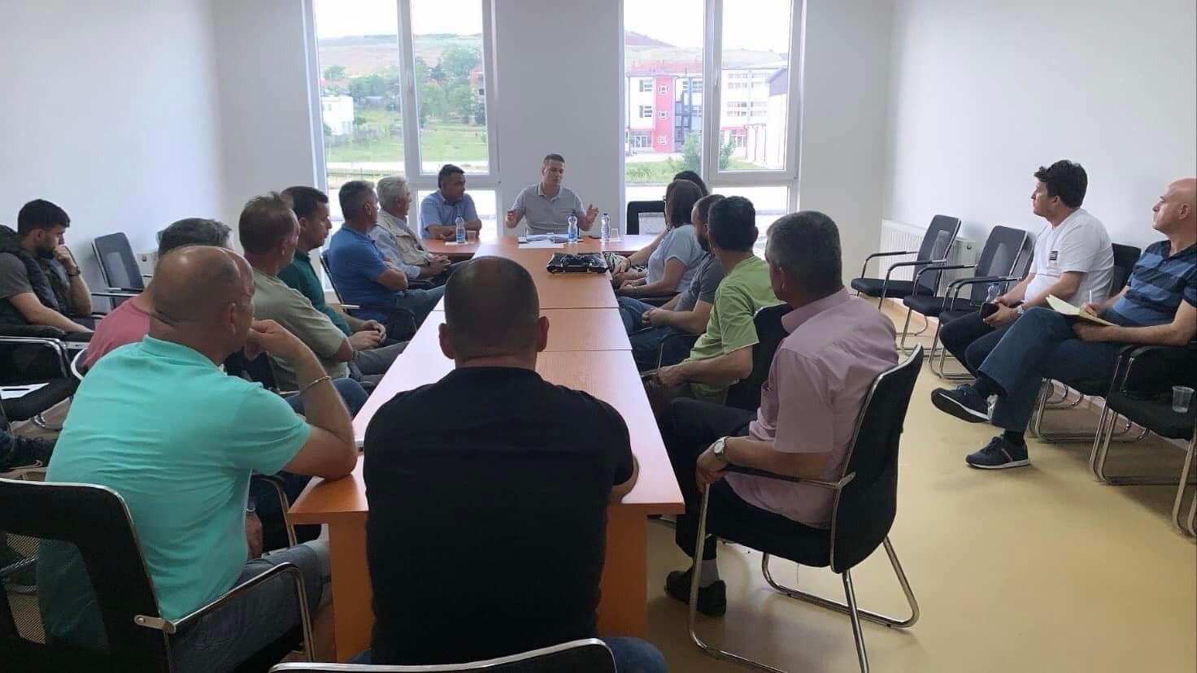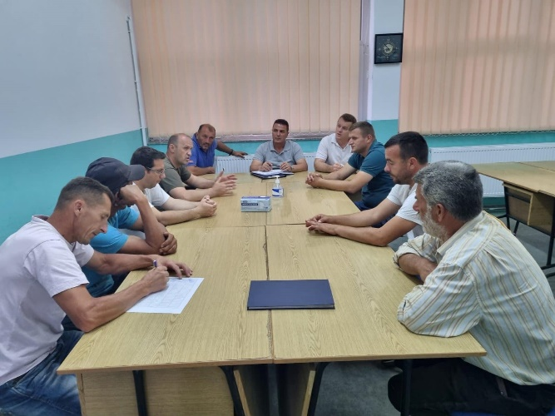

PROCESVERBAL I DËGJIMEVE PUBLIKE LIDHUR ME PLANIFIKIMIN E BUXHETIT PËR VITET 2023 -2025

Kuvendit Komunës së Lipjanit i udhëhequr nga Daut Azemi a mbajtur dëgjimi publik lidhur me Korniëzen Afatmesme Buxhetore 2023-2025 e cila do të aprovohet në Kuvend dhe dërgohet në Ministrinë e Financave për të filluar edhe përgaditjen për qarkoren e dytë ku përcaktohen kufijtë buxhetor ku përsëri do të mbahen dëgjimet publike deri në përmbylljen e Planifikimit të Buxhetit 2023 -2025.

Kryesuesi Daut Azemi, tha se ky dokument është shumë i rëndësishëm për Komunën dhe se pjesëmarrja dhe kërkesat e çdo qytetari në këto dëgjime është e mirëseardhur.

Dëgjimi është mbajtur me antarët e kuvendit, komitetit për politikë dhe financa, komitetit për komunitete, qytetarët e komunës së Lipjanit, kryetarët e këshillave lokale, OJQ-të, dhe grupin e grave.

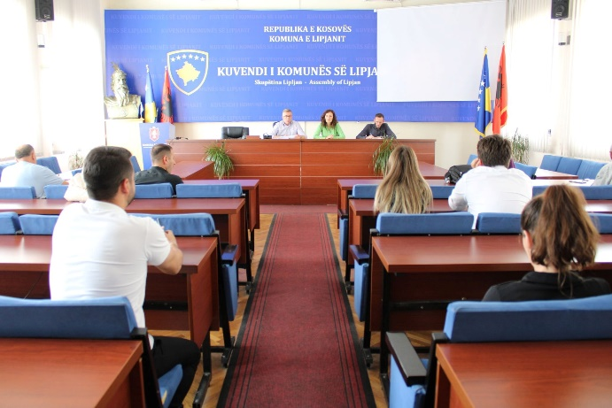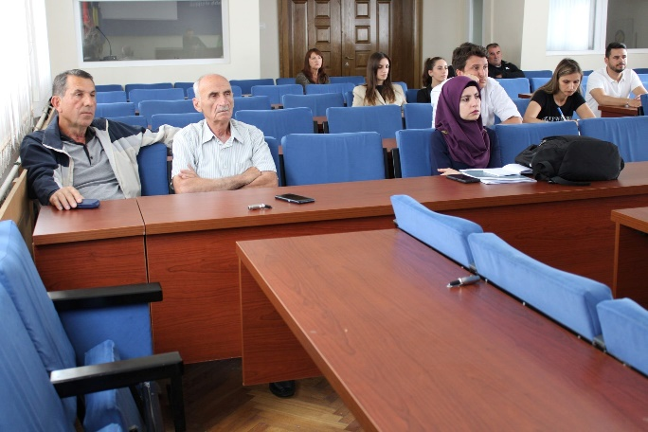

Të pranishëm **në takimet publike për dëgjimet buxhetore me qytetarë dhe grupe të tjera të interesit për Planifikimin e Buxhetit 2023-2025**

**142 pjesëmarrës F 35- M 107**

**Ndërsa, pjesëmarrës nga dëgjimet publike për Kornizen Afatmesme Buxhetore KAB, 2023-2025 ishin 137 pjesëmarrës F 33- M 104**

Listatpjesëmarrësve gjenden tek zyrtari përgjegjës për menaxhimin me Platformen e Konsutlimeve Publike dhe Koordinimin e zbatimit të standarteve minimale të konsultimit publik në Komunën e Lipjanit.